INACAP
Área Académica: Tecnología, Información y Ciberseguridad
Carrera: Ingeniería en Informática
Asignatura: Proyecto de Título — TIHI84
DESARROLLO E IMPLEMENTACIÓN
DEL PROYECTO DE TÍTULO
SECURECODE
Plataforma configurable de evaluación automatizada de cumplimiento de controles de ciberseguridad

Académico guía: Armin Vladimir Brun Rüth
Integrantes: Jonatthan Medalla · Jose Mora
Fecha de entrega: 28 de octubre de 2026
Evaluación Sumativa 2 (ES2) — Ponderación: 25%

Tabla de Contenidos
- I. Introducción
- II. Detalle de las Tecnologías a Implementar
- III. Detalle de la Arquitectura a Implementar
- IV. Implementación de los KPI y SLA
- V. Plan de Pruebas y Aseguramiento de Calidad
- VI. Plan de Implementación y Operación (ITIL v4)
- VII. Ajustes del Cronograma
- VIII. Conclusiones
- IX. Referencias Bibliográficas
- X. Anexos

I. Introducción
El presente informe corresponde a la Evaluación Sumativa 2 (ES2) — "Desarrollo e Implementación del Proyecto" — de la asignatura Proyecto de Título (TIHI84), avalada bajo la pauta de evaluación EA4 (Escala de Apreciación Sumativa). Este documento da continuidad directa al Informe de Formulación (ES1) completado el 09 de septiembre de 2026.
SECURECODE es una plataforma B2B configurable para la evaluación automatizada y determinista de cumplimiento de controles de ciberseguridad en el dominio GRC (Governance, Risk & Compliance). El proyecto busca resolver la problemática de automatizar la verificación de requisitos de seguridad cuando la evidencia proviene de fuentes tecnológicas externas (repositorios, proveedores cloud, sistemas internos), aplicando reglas declarativas y produciendo resultados trazables.
El MVP (Producto Mínimo Viable) se limita deliberadamente a: (1) un conector de solo lectura hacia GitHub API v3/v4, (2) un normalizador de evidencia a esquema canónico JSON con hash SHA-256, (3) un motor de reglas determinista que produce tres estados explícitos (PASS: cumple, FAIL: incumple, UNKNOWN: evidencia insuficiente), y (4) persistencia inmutable en PostgreSQL 16. Funcionalidades como multi-tenancy, RBAC granular, múltiples conectores cloud, remediación automática e IA en el núcleo de decisión quedan documentadas en el roadmap arquitectónico para evolución futura, pero explícitamente fuera del alcance evaluable en esta etapa.
El equipo de desarrollo es compuesto por dos integrantes: Jonatthan Medalla (responsable del modelo de dominio y motor de reglas determinista) y Jose Mora (responsable del conector de integración con GitHub y capa de infraestructura de despliegue), bajo la guía académica de Armin Vladimir Brun Rüth. El cronograma de ejecución se extiende por 85 días hábiles (actualizado desde los 80 originales del ES1, con justificación en sección VII), dentro de los hitos institucionales de INACAP: ES2 entrega 28/10/2026, Presentación 18/11/2026, Defensa 09/12/2026.

II. Detalle de las Tecnologías a Implementar

2.1 Análisis Cualitativo/Cuantitativo de Tecnologías
Se aplicó un método de decisión multicriterio ponderado (escala 1 a 5) para la selección de las tecnologías definitivas, evaluando cada alternativa según criterios de factibilidad técnica, económica, implementativa, madurez del ecosistema, costo de mantenimiento y riesgo de obsolescencia. El puntaje ponderado se calcula como Σ(criterio × peso).

2.1.1 Lenguaje y Framework Core
Criterio (peso) | Python+FastAPI | Go (Gin) | Node.js (NestJS)
Factibilidad técnica equipo (0.35) | 5 (1.75) | 2 (0.70) | 4 (1.40)
Factibilidad económica (0.10) | 5 (0.50) | 5 (0.50) | 5 (0.50)
Implementativa vs cronograma (0.25) | 5 (1.25) | 2 (0.50) | 4 (1.00)
Madurez librerías validación (0.20) | 5 (1.00) | 3 (0.60) | 4 (0.80)
Riesgo obsolescencia (0.10) | 5 (0.50) | 4 (0.40) | 4 (0.40)
PUNTAJE TOTAL | 5.00 | 2.70 | 4.10
Tabla 1. Matriz multicriterio ponderada — Selección de Lenguaje y Framework.
✓ DECISIÓN: Python 3.12 + FastAPI 0.115.x. Justificación: (1) Dominio técnico del equipo (3+ años Python ambos integrantes), (2) Pydantic v2 ofrece validación discriminada PASS/FAIL/UNKNOWN nativa con serialización JSONB, (3) FastAPI proporciona async/await nativo y dependency injection integrado.

2.1.2 Motor de Base de Datos
Criterio (peso) | PostgreSQL 16 | SQLite 3.45 | MongoDB 7.0
Integridad ACID (0.30) | 5 (1.50) | 4 (1.20) | 3 (0.90)
Tipos JSONB indexables (0.20) | 5 (1.00) | 2 (0.40) | 5 (1.00)
Factibilidad económica (0.15) | 5 (0.75) | 5 (0.75) | 4 (0.60)
Concurrencia multiusuario (0.20) | 5 (1.00) | 1 (0.20) | 4 (0.80)
Índices SHA-256 verificación (0.10) | 5 (0.50) | 3 (0.30) | 4 (0.40)
Backup + recuperación (0.05) | 5 (0.25) | 4 (0.20) | 4 (0.20)
PUNTAJE TOTAL | 5.00 | 2.95 | 3.90
Tabla 2. Matriz multicriterio — Motor de Base de Datos.
✓ DECISIÓN: PostgreSQL 16 (ratificado ES1). Justificación: (1) Garantías ACID serializables no-negociables en producto de cumplimiento, (2) JSONB con índices GIN para queries complejas sobre evidencia normalizada, (3) Concurrencia multiusuario mediante connection pooling.

2.1.3 Infraestructura Cloud y Despliegue
Criterio (peso) | Railway PaaS | VPS Bare Metal | AWS EC2+RDS
Factibilidad económica (0.30) | 5 (1.50) | 3 (0.90) | 2 (0.60)
Puesta en marcha CI/CD (0.25) | 5 (1.25) | 2 (0.50) | 3 (0.75)
Gestión vars + secretos (0.20) | 5 (1.00) | 3 (0.60) | 4 (0.80)
Escalabilidad operativa (0.15) | 4 (0.60) | 2 (0.30) | 5 (0.75)
Observabilidad (0.10) | 4 (0.40) | 1 (0.10) | 5 (0.50)
PUNTAJE TOTAL | 4.85 | 2.40 | 3.40
Tabla 3. Matriz multicriterio — Infraestructura Cloud.
✓ DECISIÓN: Railway PaaS (ratificado ES1). Justificación: (1) Costo bajo $5–20/mes, (2) Auto-deploy en <5 minutos, (3) Gestión integrada de secretos, (4) PostgreSQL managed con backups automáticos.

2.2 Herramientas, Aplicaciones, Lenguajes y Componentes
Categoría | Componente | Versión | Función | Justificación
Backend Core | Python | 3.12 LTS | Motor, normalizador, API | LTS hasta 2026
Web Framework | FastAPI | 0.115.x | REST API, OpenAPI auto | Async/await nativo
Validación | Pydantic | v2.9 | JSON Schema, PASS/FAIL/UNKNOWN | Discriminated Union
ORM | SQLAlchemy | 2.0 + asyncpg | Queries asincrónicas | Core + ORM integrados
Migraciones DB | Alembic | 1.13 | Versionamiento schema | Integrado SQLAlchemy
Base de Datos | PostgreSQL | 16 | Persistencia inmutable | ACID + JSONB
API Externa | GitHub API | v3/v4 | Branch Protection, Reviews | Solo lectura + OAuth2
Autenticación | PyJWT + Argon2 | 2.9 | JWT, hashing contraseñas | HS256 + scrypt
Hashing Integridad | hashlib | Std lib | SHA-256 por evidencia | CHAR(64) en BD
Tests Unitarios | pytest | 8.3 | Validación motor + norm | ≥85% cobertura
Tests Carga | Locust | 2.31 | 100 eval concurrentes | P95 latencia ≤8s
CI/CD Pipeline | GitHub Actions | — | Lint, test, build, deploy | Automático main/develop
Contenedores | Docker | 27.x | Empaquetado API | Multistage + healthcheck
Hosting Cloud | Railway | — | PaaS: API + PostgreSQL | $10–20/m, backups diarios
Control Versiones | Git/GitHub | — | GitFlow: main/develop | PR con 2 approvals
Dominio | NIC Chile | .cl | Registro dominio | securecode.cl (futuro)
Tabla 4. Catálogo Técnico Formal del Stack SECURECODE.

2.3 Análisis de Riesgos Tecnológicos
Riesgo | Descripción | Prob | Impacto | Mitigación
GitHub API breaking change | GitHub depreca v3, cambios rate-limit | 20% | Alto | Monitoreo changelog. GraphQL spike.
PostgreSQL pool exhausted | 10 conexiones insuficientes en pruebas | 30% | Medio | Pruebas Locust, pool=2×CPU
JWT token expiration | Token expira durante eval larga | 15% | Medio | Refresh token 7d TTL, reintentos 3x
Pydantic v2 incompatible | Incompatibilidad PostgreSQL | 10% | Medio | CI con testcontainers, pin versiones
Railway outage >4h | Downtime incumple RTO SLA | 5% | Alto | SLA permite 2h/mes, failover manual
Tabla 5. Matriz de Riesgos Tecnológicos.

III. Detalle de la Arquitectura a Implementar

3.1 Procesos de Negocio (BPMN 2.0)
Se modelan los tres procesos principales del negocio, cada uno con subprocesos explícitos, conectados mediante eventos de enlace que representan la continuidad del flujo end-to-end de SECURECODE.

Proceso 1: Ingesta, Conexión y Normalización de Evidencia
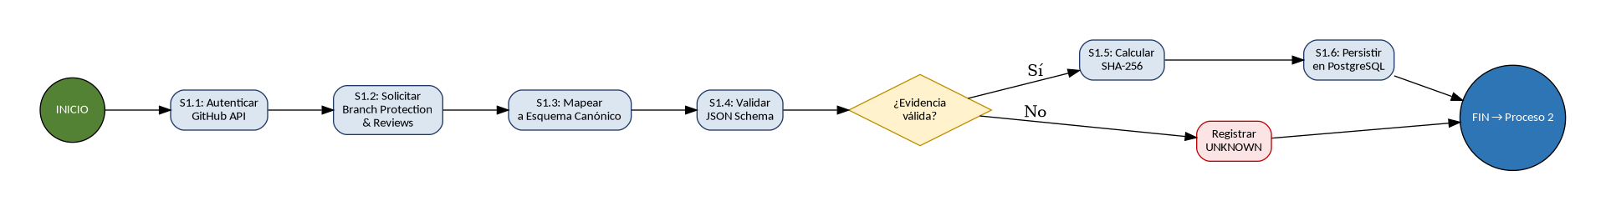
Figura 1. BPMN — Proceso 1: Ingesta, Conexión y Normalización de Evidencia.
Disparador: cron job diario 02:00 UTC o solicitud manual. Autentica GitHub API, solicita Branch Protection Rules y Required Reviews, mapea a esquema canónico JSON, valida contra JSON Schema, calcula SHA-256 como fingerprint de integridad, persiste en PostgreSQL. Si evidencia insuficiente (repositorio bloqueado, token revocado), registra estado UNKNOWN explícitamente.
- S1.1: Autenticación GitHub — Valida token OAuth, refresca si TTL < 7d
- S1.2: Solicitud de Evidencia — GET /repos/{owner}/{repo}/branches/{branch}/protection
- S1.3: Normalización — Mapeo GitHub → esquema canónico JSON
- S1.4: Validación JSON Schema — Conformidad contra estructura esperada
- S1.5: Cálculo SHA-256 — hash = SHA256(json.dumps(payload, sort_keys=True))
- S1.6: Persistencia — INSERT INTO evidences(id, repo_id, payload, hash_sha256, created_at)

Proceso 2: Evaluación Lógica y Determinista de Controles
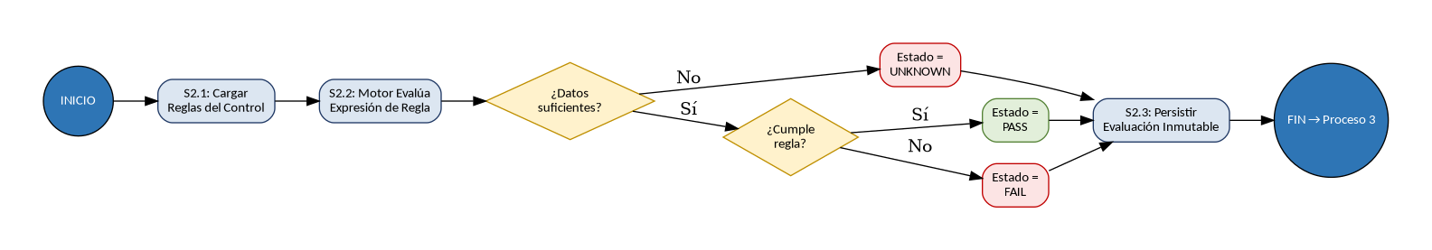
Figura 2. BPMN — Proceso 2: Evaluación Lógica y Determinista de Controles.
Motor de reglas carga expresiones del control. Si evidencia status = UNKNOWN, veredicto es inmediatamente UNKNOWN sin evaluar lógica. Si datos suficientes, aplica expresión de forma determinista (misma evidencia → siempre mismo resultado, reproducibilidad = 100%). Garantía fundamental: propiedad de reproducibilidad medible mediante KPI-01.
- S2.1: Carga de Reglas — SELECT * FROM rules WHERE control_id = ? AND is_active
- S2.2: Evaluación de Expresión — Si UNKNOWN → UNKNOWN; si VALID → aplicar expression
- S2.3: Persistencia Inmutable — INSERT INTO evaluations(…) con hash para auditoría histórica
- S2.4: Garantías Determinismo — No random(), time.time(), APIs externas en lógica

Proceso 3: Gestión de Catálogo de Controles, Reglas y Reportes
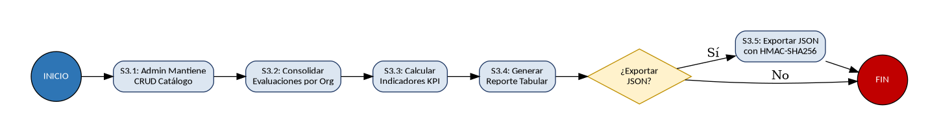
Figura 3. BPMN — Proceso 3: Gestión de Catálogo, Reglas y Generación de Reportes.
Administrador mantiene CRUD de controles y reglas. Sistema consolida evaluaciones por organización y control, calcula agregados (% PASS, % FAIL, % UNKNOWN), genera reporte tabular en pantalla. Opcionalmente exporta JSON con timestamp y firma HMAC-SHA256 para garantizar que cliente no modificó reporte post-descarga.

3.2 Diagrama de Casos de Uso UML
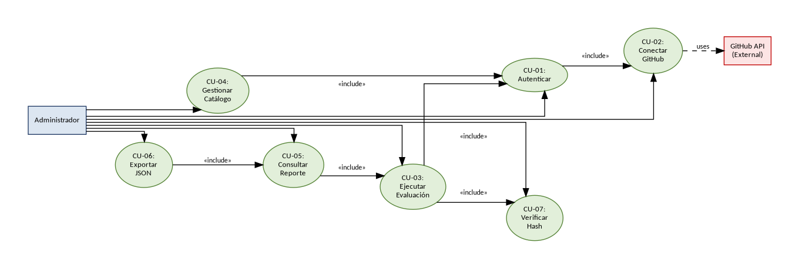
Figura 4. UML Casos de Uso — Especificación de Interacciones.
CU ID | Caso de Uso | Actor | Descripción
CU-01 | Autenticar | Admin | Validar usuario mediante JWT/OAuth2, TTL 24h
CU-02 | Conectar Repo GitHub | Admin | Establecer conexión a repositorio específico con auth
CU-03 | Ejecutar Evaluación | Admin | Lanzar evaluación de controles sobre evidencia
CU-04 | Gestionar Catálogo | Admin | CRUD de controles y reglas (create, read, update, delete)
CU-05 | Consultar Reporte | Admin | Visualizar resultados por control y repositorio
CU-06 | Exportar JSON | Admin | Descargar reporte con firma HMAC-SHA256
CU-07 | Verificar Hash | Sistema | Validar integridad SHA-256 de evidencia normalizada
Tabla 6. Especificación de Casos de Uso.

3.3 Diagrama de Componentes UML (Arquitectura Hexagonal)
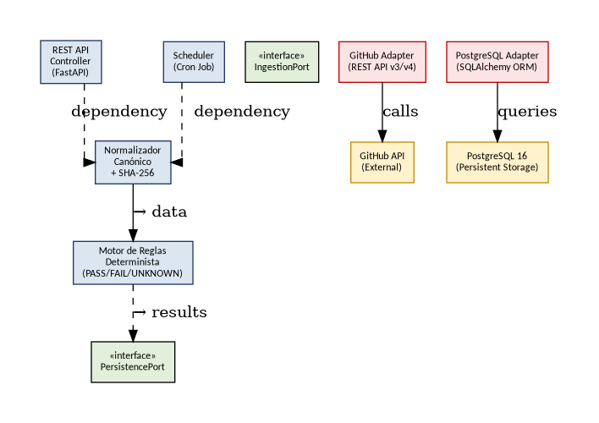
Figura 5. UML Componentes — Arquitectura Hexagonal (Puertos y Adaptadores).
Patrón Hexagonal: Core Domain (motor de reglas, normalizador) desacoplado de infraestructura mediante puertos explícitos. Adaptadores primarios (REST API, Scheduler) invocan el core. Adaptadores secundarios (GitHub Connector, PostgreSQL Repository) consumen servicios externos. El motor nunca conoce que evidencia provino de GitHub; opera sobre modelo canónico JSON.

3.4 Modelo de Datos Lógico y Diccionario
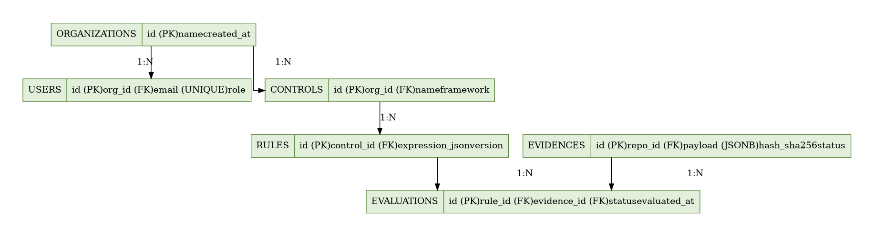
Figura 6. UML ER Model — Entidades y Cardinalidades.
Tabla | Campo | Tipo | Restricciones | Notas
organizations | id (PK) | UUID | PRIMARY KEY | Organización cliente
 | name | VARCHAR(255) | NOT NULL UNIQUE | Nombre descriptivo
users | id (PK) | UUID | PRIMARY KEY | Usuario administrador
 | org_id (FK) | UUID | NOT NULL, FK | Relación 1:N organizations
 | email | VARCHAR(255) | UNIQUE | Email de login
 | password_hash | VARCHAR(255) | NOT NULL | Argon2 scrypt, nunca plaintext
controls | id (PK) | UUID | PRIMARY KEY | Control de seguridad
 | org_id (FK) | UUID | NOT NULL | Relación 1:N organizations
 | code | VARCHAR(50) | UNIQUE | ej: GH-001 Branch Protection
 | name | VARCHAR(255) | NOT NULL | Descripción control
 | framework | VARCHAR(100) | NULLABLE | ej: NIST-800-53, OWASP-ASVS
rules | id (PK) | UUID | PRIMARY KEY | Regla de evaluación
 | control_id (FK) | UUID | NOT NULL | Relación 1:N controls
 | expression_json | JSONB | NOT NULL | Expresión declarativa: {AND, OR, EQ}
 | version | INTEGER | DEFAULT 1 | Versionamiento de regla
 | is_active | BOOLEAN | DEFAULT true | Desactivar sin borrar
repositories | id (PK) | UUID | PRIMARY KEY | Repositorio evaluado
 | org_id (FK) | UUID | NOT NULL | Relación 1:N organizations
 | name | VARCHAR(255) | NOT NULL | Nombre repositorio GitHub
 | owner | VARCHAR(255) | NOT NULL | Owner en GitHub
 | url | VARCHAR(255) | UNIQUE | URL HTTPS del repo
evidences | id (PK) | UUID | PRIMARY KEY | Evidencia normalizada
 | repository_id (FK) | UUID | NOT NULL | Relación 1:N repositories
 | payload | JSONB | NOT NULL | Datos normalizados canónicos
 | hash_sha256 | CHAR(64) | NOT NULL | SHA-256 fingerprint integridad
 | created_at | TIMESTAMP | NOT NULL | Timestamp recolección
evaluations | id (PK) | UUID | PRIMARY KEY | Resultado evaluación
 | rule_id (FK) | UUID | NOT NULL | Relación 1:N rules
 | evidence_id (FK) | UUID | NULLABLE | NULL si UNKNOWN (sin evidencia)
 | status | ENUM | NOT NULL | PASS | FAIL | UNKNOWN
 | evaluated_at | TIMESTAMP | NOT NULL | Timestamp evaluación
 | evidence_hash_at_time | CHAR(64) | NOT NULL | Auditoría histórica hash
audit_logs | id (PK) | BIGINT | PRIMARY KEY | Log de auditoría
 | org_id (FK) | UUID | NOT NULL | Organización
 | user_id (FK) | UUID | NULLABLE | Usuario si autenticado
 | action | VARCHAR(50) | NOT NULL | DOWNLOAD_REPORT, CREATE_CONTROL, etc
 | details | JSONB | NULLABLE | Detalles contextuales
 | created_at | TIMESTAMP | NOT NULL | Timestamp acción
Tabla 7. Diccionario de Datos Completo (8 entidades, 44 campos).

3.5 Topología de Comunicaciones
Segmento | Protocolo | Puertos | Cifrado | Descripción
Browser → Railway Edge | HTTPS | 443 | TLS 1.3 | Terminación TLS en Railway. Cliente web seguro.
Railway Edge → FastAPI | HTTP/1.1 | 8000 | No (privado) | Comunicación interna Railway. Red privada.
FastAPI → PostgreSQL | TCP | 5432 | SSL (Managed) | Driver psycopg2. Railway managed DB.
FastAPI → GitHub API | HTTPS | 443 | TLS 1.3 | REST v3/v4 o GraphQL. OAuth2 token en header.
Client → Report JSON | HTTPS | 443 | TLS 1.3 | Descarga con HMAC-SHA256 signature en header.
Tabla 8. Topología de Comunicaciones y Protocolos.

3.6 Diagrama de Infraestructura (Despliegue)
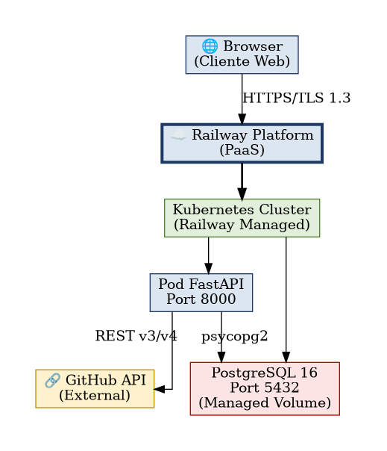
Figura 7. UML Despliegue — Nodos y Componentes en Railway.
Arquitectura de despliegue: Browser (cliente web HTTPS) →Railway Platform (PaaS) → Kubernetes Cluster → Pod FastAPI (Uvicorn, 8000) + PostgreSQL 16 (managed volume, backups diarios). CI/CD: GitHub Actions automatiza lint, tests, build, push a Railway, auto-deploy <5 min.

3.7 Diagrama de Arquitectura Global de Software
La arquitectura integra 4 capas: (1) Presentación (UI web FastAPI templates), (2) Aplicación (FastAPI routes, Pydantic models, business logic), (3) Datos (PostgreSQL 16 con JSONB y índices), (4) Servicios Externos (GitHub API v3/v4). Comunicación cifrada end-to-end mediante HTTPS/TLS 1.3 y PostgreSQL SSL.
Capa | Componentes | Tecnología | Responsabilidad
Presentación | UI Web, Formularios, Reportes HTML | FastAPI Jinja2 templates | Interfaz usuario, validación lado cliente
Aplicación | API REST, Controladores, Lógica Negocio | FastAPI, Pydantic, Dependency Injection | Orquestación, autenticación, validación
Dominio (Core) | Motor de Reglas, Normalizador, Modelos | Python clases, funciones puras | Lógica determinista, independiente infraestructura
Datos | Persistencia, Índices, Transacciones | PostgreSQL 16, SQLAlchemy ORM, Alembic | CRUD, ACID guarantees, JSONB queries
Servicios Externos | GitHub API, Railway Secrets, Logs | REST v3/v4, OAuth2, JSON | Integración, autenticación token, observabilidad
Tabla 9. Capas de Arquitectura — Responsabilidades Integradas.

IV. Implementación de los KPI y SLA

4.1 Indicadores Clave de Desempeño (KPI) — Formato SMART

KPI-01: Reproducibilidad Determinista del Motor
Atributo | Especificación
Específico | Porcentaje de evaluaciones que producen veredicto idéntico al re-ejecutarse con misma evidencia
Medible | Fórmula: (N re-runs idénticos / N re-runs totales) × 100%
Alcanzable | Meta: 100% (motor es función pura, no random)
Relevante | Valida que motor no tiene efectos laterales, no depende de time/random/estado externo
Temporal | Frecuencia: Continua en CI/CD (cada pytest), validación semanal en entorno staging
Umbrales | Óptimo: 100% | Tolerable: 99–99.9% | Deficiente: <99% (release blocker)
Responsable | Jonatthan Medalla (Motor)
Herramienta | pytest + script de re-evaluación (10x por caso)

KPI-02: Cobertura de Automatización de Controles
Atributo | Especificación
Específico | Proporción de controles en catálogo que tienen regla activa evaluable
Medible | Fórmula: (controles con rule activa / total controles) × 100%
Alcanzable | Meta: ≥90% para MVP
Relevante | Indica qué porcentaje del catálogo es automatizable realmente
Temporal | Frecuencia: Semanal (sprint review)
Umbrales | Óptimo: ≥90% | Tolerable: 70–89% | Deficiente: <70%
Responsable | Jonatthan Medalla (Dominio)
Herramienta | SQL query: COUNT FILTER(is_active) / COUNT(*)

KPI-03: Latencia Media de Evaluación por Repositorio
Atributo | Especificación
Específico | Tiempo total desde inicio solicitud evaluación hasta recepción resultado PASS/FAIL/UNKNOWN
Medible | Fórmula: Σ(t_fin − t_inicio) / N evaluaciones (segundos). Percentiles P50, P95, P99
Alcanzable | Meta: P95 ≤ 3s, P99 ≤ 8s (bajo carga 100 eval concurrentes)
Relevante | Valida que motor y conector no generan latencia comercial inaceptable
Temporal | Frecuencia: Locust load tests cada sprint, muestreo semanal en producción
Umbrales | Óptimo: P95 ≤3s | Tolerable: P95 3–8s | Deficiente: P95 >8s
Responsable | Jose Mora (Infraestructura)
Herramienta | Locust + Railway metrics + Prometheus scrape

KPI-04: Tasa de Detección Correcta de UNKNOWN (Evidencia Insuficiente)
Atributo | Especificación
Específico | De los 20 casos UNKNOWN en dataset Ground Truth, % que motor clasifica correctamente como UNKNOWN
Medible | Fórmula: (N casos motor predicted UNKNOWN AND expected UNKNOWN / 20) × 100%
Alcanzable | Meta: ≥95%
Relevante | Motor debe distinguir UNKNOWN de FAIL (no confundir 'no hay evidencia' con 'incumple')
Temporal | Frecuencia: Post-implementación motor, validación 2+ ciclos antes de 18/11/2026
Umbrales | Óptimo: ≥95% | Tolerable: 85–94% | Deficiente: <85%
Responsable | Jonatthan Medalla (Motor)
Herramienta | sklearn.metrics confusion_matrix, recall_score por clase UNKNOWN

4.2 Niveles de Servicio (SLA) — Acuerdos Formalizados

SLA-01: Disponibilidad del Servicio
Parámetro | Especificación
Nombre del Servicio | Disponibilidad de API REST + Base de Datos SECURECODE MVP
Gestor del Nivel de Servicio | Jose Mora (Infraestructura) + Railway SLA
Criticidad del Servicio | Alta — Bloquea todas las operaciones de evaluación
Activos Esenciales | Pod FastAPI (Uvicorn), PostgreSQL 16 (managed), volumen persistente
Horario Disponibilidad | 24×7 (no hay ventana de downtime garantizado, solo mantenimiento anunciado)
Período de Mantenimiento | Domingos 02:00–04:00 UTC (2h/semana aprox)
Meta de Disponibilidad | 99.5% monthly → máximo 3.6 horas downtime/mes
Condiciones No-Disponibilidad | Error HTTP 5xx, timeout >60s, DB unreachable, /healthcheck falla
MTTR (Mean Time to Restore) | ≤5 minutos (restaurar snapshot PostgreSQL + redeploy API)
RPO (Recovery Point Objective) | ≤24 horas (backup diarios 03:00 UTC)
Medición | /healthcheck endpoint cada 60s, Railway dashboard, Prometheus metrics

SLA-02: Confiabilidad y Determinismo del Motor de Evaluación
Parámetro | Especificación
Nombre del Servicio | Motor de Reglas Determinista + Evaluación de Controles
Gestor del Nivel de Servicio | Jonatthan Medalla (Motor)
Criticidad del Servicio | Crítica — Núcleo del producto, PASS/FAIL/UNKNOWN debe ser correcto
Activos Esenciales | Código motor en core/rules/engine.py, Ground Truth dataset, PostgreSQL (evaluations table)
Reproducibilidad (KPI-01) | ≥99% (mismo veredicto en re-run con misma evidencia)
Cobertura Automatización (KPI-02) | ≥90% de controles en catálogo tienen regla activa
Exactitud Ground Truth (validación) | Accuracy ≥95%, Precision/Recall/F1 ≥0.90 por clase
Manejo de UNKNOWN | KPI-04 ≥95% detección correcta de evidencia insuficiente
Reintentos en Fallos GitHub API | 3 reintentos con backoff exponencial (1s, 2s, 4s). Timeout >30s → UNKNOWN
Logging y Trazabilidad | 100% de evaluaciones persistidas con control_id, rule_id, evidence_id, hash, resultado

SLA-03: Integridad y Confiabilidad de Conexión GitHub (NUEVO)
Parámetro | Especificación
Nombre del Servicio | Conector GitHub API + Normalización de Evidencia
Gestor del Nivel de Servicio | Jose Mora (Integración)
Criticidad del Servicio | Alta — Fuente de verdad para evidencia. Sin GitHub, sin evaluaciones posibles
Disponibilidad Conector | Asumimos GitHub API public 99.99% (SLA externo), nuestra implementación ≥99%
Autenticación Token | OAuth2 token válido, TTL 90d, alarma 7d antes de vencimiento
Permisos | Solo lectura (read-only). Campos accesibles: branch protection, required_reviews, code_owner_review
Rate Limiting | Manejo de 429 (Too Many Requests) → esperar Retry-After header, reintentar
Validación Payload | 100% de payloads GitHub mapeados a esquema canónico, hash SHA-256 calculado
Caducidad Token | Alert enviado a admin 7d antes de expiración. Expirado → bloquea pipeline, marca evidencia como UNKNOWN
Auditoría de Conexión | Cada llamada GitHub logged con timestamp, HTTP status, payload hash en audit_logs

SLA-04: Seguridad y Protección de Datos (NUEVO)
Parámetro | Especificación
Nombre del Servicio | Seguridad de Datos en Tránsito y en Reposo
Cifrado en Tránsito | TLS 1.3 mínimo (Browser ↔ Railway, Railway ↔ GitHub, FastAPI ↔ PostgreSQL con SSL)
Cifrado en Reposo | PostgreSQL: pgBackrest (backups AES-256), secrets en Railway managed vault
GitHub Token | Almacenado en Railway Secrets (encrypted at rest), NUNCA en código/logs/plaintext
Credenciales Usuario | Password hashed con Argon2 scrypt (cost=4, 2^16 iterations), salt único por usuario
JWT Token | HS256 signed, TTL 24h (access token), 7d (refresh token), payload nunca contiene sensitive data
Auditoría | Todas las acciones logged: login, download report, create/update control, en audit_logs table
MTTR Incidente Seguridad | P1 (data breach detected) ≤30min respuesta, ≤4h remediación (token revocation, etc)
Compliance | Ley 21.459 (no acceso ilícito), Ley 21.719 (protección datos personales), NIST SP 800-53

V. Plan de Pruebas y Aseguramiento de Calidad

5.1 Batería Formal de Pruebas de Software
Nivel | Objetivo | Casos | Herramienta | Criterio Éxito
Unitarias | Validar motor reglas + norm aisladamente. Cobertura ≥85%. | 50+ | pytest 8.3 | 0 fallos. Cobertura línea ≥85%, rama ≥75%
Integración | Interacción conector GitHub + norm + persist PostgreSQL. | 30+ | pytest + mocks + testcontainers | 100% casos críticos pasan. Índices <100ms
Humo | Disponibilidad básica endpoints post-deploy (<2min). | 10+ | pytest + httpx curl | Endpoints responden 2xx <2s. /healthcheck OK
Carga | Comportamiento bajo 100 eval concurrentes. Latencia P95/P99. | 1 scenario | Locust 2.31 | P95 ≤8s. Tasa error <1%. Pool no exhausted
Ground Truth | Exactitud motor vs dataset 100 casos etiquetados (40 PASS, 40 FAIL, 20 UNKNOWN). | 100 | pytest + scikit-learn | Accuracy ≥95%. Precision/Recall/F1 ≥0.90
Seguridad | Defensas OWASP A1-A10, secrets in code, SQL injection, CSRF. | 15+ | bandit + OWASP ZAP | 0 secrets. 0 injections. 0 HIGH/CRITICAL
Tabla 10. Batería Formal de Pruebas (6 niveles).

5.2 Dataset Ground Truth y Validación Experimental
Conjunto de 100 casos controlados con resultado conocido de antemano, distribuido como: 40 PASS, 40 FAIL, 20 UNKNOWN. Cada caso incluye: evidence_id, normalized_payload (JSON), expected_status, regla asociada. Motor ejecuta sobre dataset, genera predicted_status, compara contra expected. Calcula Accuracy, Precision, Recall, F1-score, matriz de confusión.
Escenario | Condición | Casos | Resultado Esperado
Cumple | Repo satisface todas condiciones regla | 40 | PASS
No cumple | Repo incumple ≥1 condición evaluable | 40 | FAIL
Evidencia Insuficiente | Dato requerido no disponible (403/401/timeout GitHub) | 20 | UNKNOWN
Regla Compuesta | AND de 2+ condiciones. Ambas cumplen → PASS. Una falla → FAIL. Falta datos → UNKNOWN | Subset 40 PASS | PASS/FAIL/UNKNOWN (según datos)
Cambio Controlado | Modificar config repo, re-evaluar, resultado debe cambiar coherentemente | Subset 40 FAIL | FAIL → PASS (si se arregla) o FAIL (si se empeora)
Tabla 11. Escenarios Ground Truth (5 escenarios × 100 casos totales).

5.3 Métricas de Validación del Motor
Métrica | Definición | Fórmula | Meta MVP
Accuracy | Casos correctamente clasificados / casos totales | (TP+TN) / (TP+TN+FP+FN) | ≥95%
Precision | De casos motor marcó FAIL, cuántos realmente incumplían | TP / (TP+FP) | ≥0.90
Recall (Sensibilidad) | De incumplimientos reales, cuántos detectó motor | TP / (TP+FN) | ≥0.90
F1-score | Media armónica Precision + Recall | 2×(P×R)/(P+R) | ≥0.90
Specificidad | De casos PASS reales, cuántos motor identificó como PASS | TN / (TN+FP) | ≥0.90
Tasa UNKNOWN Correcto | De 20 casos UNKNOWN, % motor predice UNKNOWN | UNKNOWN predicted / 20 | ≥95% (KPI-04)
Latencia Promedio | Tiempo solicitud → resultado (segundos) | Σ(t_fin − t_ini) / N | P95 ≤3s (KPI-03)
Tabla 12. Métricas de Validación del Motor de Reglas.

5.4 Normas y Estándares Incorporados
Norma/Estándar | Aplicación a SECURECODE | Justificación
ISO/IEC 25010 | Calidad del producto software: funcionalidad, confiabilidad, usabilidad, seguridad, compatibilidad | MVP debe ser confiable (reproducibilidad), seguro (autenticación, cifrado), funcional (PASS/FAIL/UNKNOWN)
NIST SP 800-53 Rev.5 | Catálogo controles seguridad. Motor evalúa subconjunto (Branch Protection, etc) | SECURECODE implementa subset controles NIST, no el catálogo completo
NIST SP 800-53A Rev.5 | Procedimientos evaluación controles. Distingue 'definir control' de 'verificar control' | Separación control/regla es la hipótesis central de SECURECODE
OSCAL | Formato interoperable catálogos, planes, resultados evaluación (JSON, XML) | SECURECODE no implementa OSCAL completo, pero usa principios de representación canónica
IEEE 829 | Documentación de pruebas software. Test plans, test cases, test reports | Plan de pruebas ES2 sigue estructura IEEE 829 (nivel, objetivo, casos, criterios)
IEEE 830 | Especificación de requisitos software. Claridad, completitud, no-ambigüedad | Requerimientos RF-01–RF-09 en ES1 siguen IEEE 830 (caso de uso + criterios aceptación)
NIST CSF 2.0 | Marco ciberseguridad. Funciones: Identificar, Proteger, Detectar, Responder, Recuperar | SECURECODE se alinea con función 'Detectar' (evaluar controles) + 'Identificar' (catálogo)
ITIL v4 | Gestión de servicios TI. Disponibilidad, continuidad, cambios, incidentes | Plan de Implementación (sección VI) adopta ITIL: Availability Mgmt, Change Mgmt, Incident Mgmt
Tabla 13. Normas y Estándares Internacionales Incorporados.

VI. Plan de Implementación y Operación (ITIL v4)

6.1 Gestión de Disponibilidad
Meta: Cumplir 99.5% de disponibilidad comprometida en SLA-01 (máximo 3.6 horas downtime/mes).
- Monitoreo activo: /healthcheck endpoint cada 60 segundos monitoreado por Railway
- Connection pooling PostgreSQL: máximo 10 conexiones, pre-ping para detectar conexiones muertas
- Respaldos automáticos: Backups diarios PostgreSQL 03:00 UTC, AES-256 encriptado, 7 snapshots retención
- Restart automático: Política on-failure en Railway, máximo 5 reintentos en 5 minutos
- Logging estructurado: Formato JSON (timestamp, level, trace_id, servicio) en stdout → Railway logs

6.2 Gestión de Continuidad (Disaster Recovery Plan)

Procedimientos Proactivos (Prevención)
- Backup automático PostgreSQL: Diario 03:00 UTC, cifrado AES-256, 7 snapshots retención (7 días)
- Rotación tokens GitHub: OAuth2 token TTL 90 días, alarm 7 días antes vencimiento (email admin)
- Pruebas de humo post-deploy: Ejecutan automáticamente en CI/CD, bloquean promoción a prod si fallan
- Documentación Runbook: DRP Runbook accesible en Confluence (anexo), pasos paso-a-paso para recuperación

Procedimientos Reactivos (Recuperación)
- Caída de infraestructura (Railway down): Restaurar snapshot PostgreSQL más reciente (≤24h), redeploy API, RTO ≤5 min
- Token GitHub expirado: Bloqueo controlado pipeline, alerta admin vía email + dashboard, requiere rotación manual
- Corrupción detectada (hash mismatch): Marcar evidencia como corrupted en BD, alerta seguridad, re-ingestar repo desde GitHub
- Base de datos corrupta: Restore point-in-time (PITR) si PostgreSQL WAL disponibles, fallback a snapshot más reciente

6.3 Plan de Mantención (SemVer + GitFlow + RFC)

6.3.1 Gestión de Configuración
Versionamiento semántico SemVer (MAJOR.MINOR.PATCH) para API y motor de reglas. GitFlow simplificado: main (producción) ← develop (integración) ← feature/* (desarrollo). Control de catálogo mediante version_semver en tablas controls, rules. Auditoría en audit_logs table.
- main branch: Tagged releases (v1.0.0, v1.1.0, etc), protected, require 2 approvals
- develop branch: Integration, nightly builds, pruebas automáticas
- feature/* branches: Desarrollo individual, 1 feature por rama, nombrado feature/GH-001-branch-protection
- Schema migrations: Alembic versionadas (alembic/versions/001_init_schema.py), auto-run on deploy

6.3.2 Gestión de Cambios (RFC + CI/CD)
Flujo RFC formalizado: Issue → Design → Branch → PR → CI pasa (lint + tests) → 2 approvals → Merge squash → Auto-deploy Railway <5 min → Validar /healthcheck.
- GitHub Issue: Label enhancement/bugfix/documentation, asignado a responsable, linked a PR
- Pull Request: Descripción cambio, enlace a Issue, checklist (tests OK, docs updated, no secrets committed)
- CI/CD Pipeline (GitHub Actions): Lint (flake8, black), Tests (pytest ≥85% cov), Build (Docker multistage), Push
- Manual approval: 2 code reviews mínimo antes de merge. Reviewer distinto a autor
- Schema changes: Requieren Alembic migration versionada, tested en testcontainers en CI antes de merge

6.3.3 Gestión de Incidentes (P1–P4 Escalamiento)
Severidad | Descripción | Respuesta | Resolución | Escalamiento
P1 Crítico | Servicio caído, pérdida integridad datos, breach seguridad | ≤30 min | ≤4 horas | Inmediato: Jose Mora → Jonatthan → Armin
P2 Alto | Degradación significativa (latencia P95 >8s), autenticación falla | ≤2 horas | ≤12 horas | Escalamiento semanal (sprint review)
P3 Medio | Funcionalidad no crítica afectada (ej: export JSON lento) | ≤8 horas | ≤48 horas | Próximo sprint planning
P4 Menor | Defecto cosmético, mejora menor | ≤48 horas | Próximo sprint | No requiere escalamiento
Tabla 14. Matriz de Severidades y Escalamiento de Incidentes.

VII. Ajustes del Cronograma

7.1 Cronograma CPM Actualizado (Ruta Crítica)
Cronograma ajustado conforme al avance real del equipo de 2 integrantes. Duración: 85 días hábiles (vs 80 originales ES1, +5 días justificados en sección 7.3). Ruta crítica sin holgura: T1→T2→T4→T5→T6→T7→T8→T9 (cualquier atraso en T2/T4/T5/T6/T7/T8 impacta fecha defensa 09/12/2026).
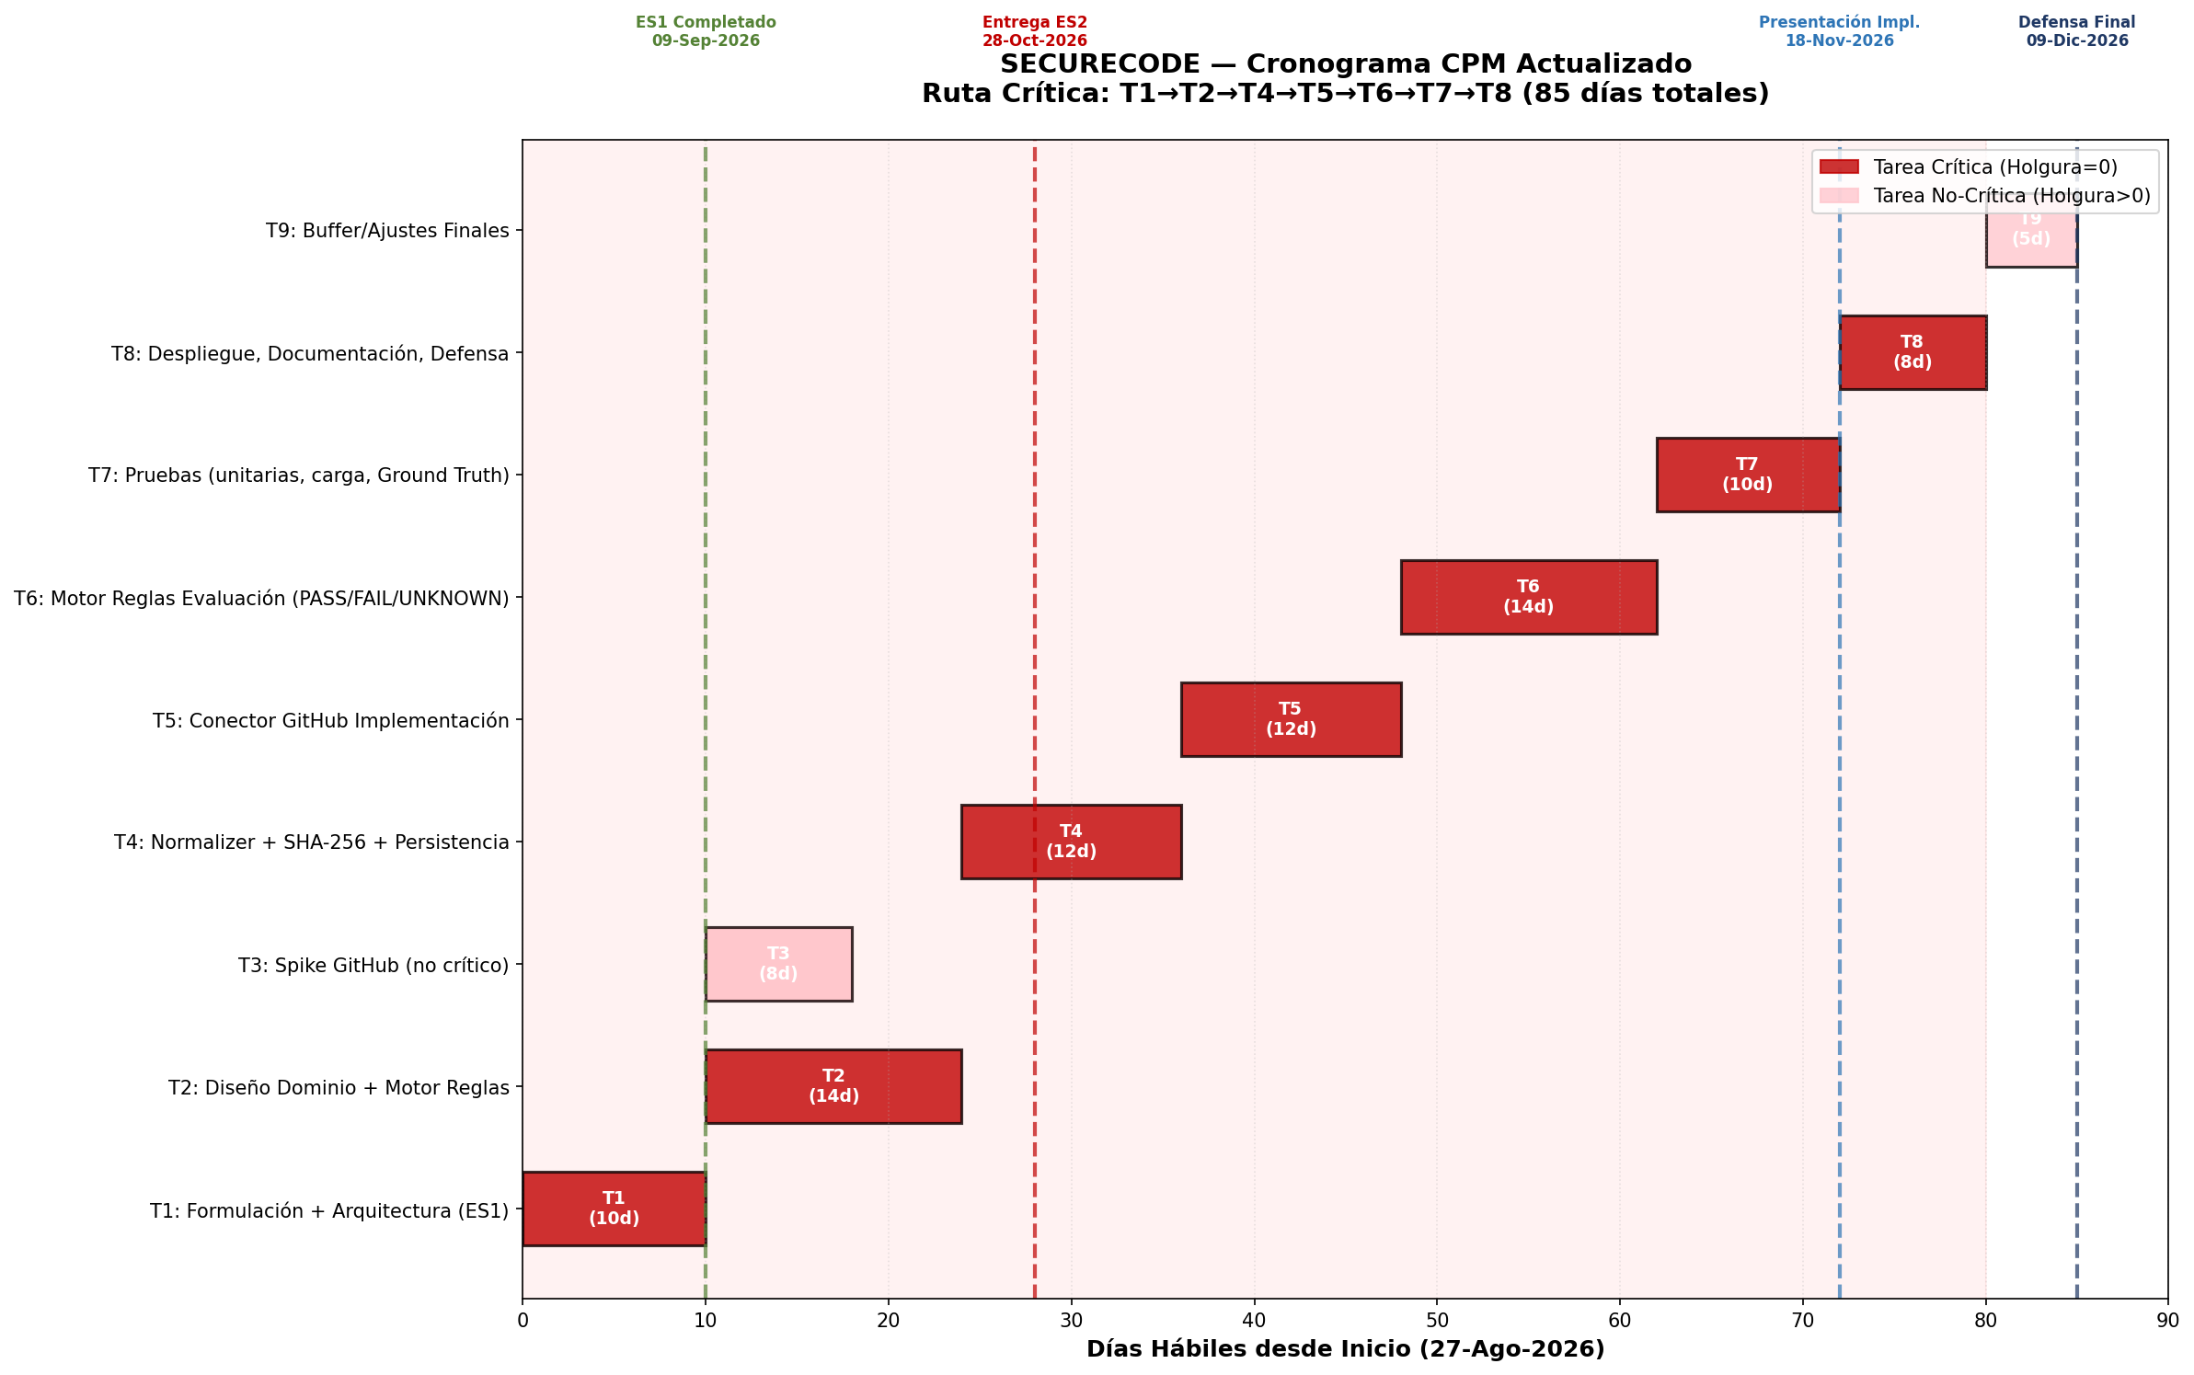
Figura 8. Carta Gantt Actualizada — Cronograma CPM con Ruta Crítica (Línea roja).
Tarea | Descripción | Resp | Dur | ES | EF | H | Estado
T1 | Formulación ES1, CANVAS, arquitectura | Ambos | 10 | 0 | 10 | 0 | ✓ Completada
T2 | Diseño modelo dominio + motor reglas | J.Med | 14 | 10 | 24 | 0 | 🔄 Progresando
T3 | Spike GitHub (no crítico) | J.Mor | 8 | 10 | 18 | 6 | ✓ Completada
T4 | Impl. normalizador + SHA-256 + persist | J.Med | 12 | 24 | 36 | 0 | ⏳ Próxima
T5 | Impl. conector GitHub + integración | J.Mor | 12 | 36 | 48 | 0 | ⏳ Próxima
T6 | Impl. motor reglas (PASS/FAIL/UNKNOWN) | J.Med | 14 | 48 | 62 | 0 | ⏳ Próxima
T7 | Pruebas (unitarias, carga, Ground Truth) | Ambos | 10 | 62 | 72 | 0 | ⏳ Próxima
T8 | Despliegue, documentación, defensa | Ambos | 8 | 72 | 80 | 0 | ⏳ Próxima
T9 | Buffer/ajustes finales | Ambos | 5 | 80 | 85 | 0 | ⏳ Pendiente
Tabla 15. Desglose de Tareas CPM — Ruta Crítica sin Holgura.

7.2 Hitos Institucionales INACAP
Fecha | Hito | Ponderación | Estado
09/09/2026 | Informe de Formulación (ES1) | 15% | ✓ COMPLETADO
28/10/2026 | Informe de Desarrollo (ES2) | 25% | 🔄 EN ELABORACIÓN
18/11/2026 | Presentación Implementación + Demo | 25% | ⏳ PRÓXIMO
09/12/2026 | Defensa Final del Proyecto | 35% | ⏳ PRÓXIMO
Tabla 16. Hitos Institucionales INACAP — Ponderación Acumulada 100%.

7.3 Justificación de Cambios Cronograma (ES1 → ES2)
Cronograma ES1 estimó 80 días hábiles. Cronograma ES2 actualizado: 85 días hábiles (+5 días). Justificación detallada:
- T2 (Diseño Dominio) +4 días: Complejidad modelo de dominio subestimada. Necesario formalizar states, validations, eventos. Actualmente: 10→14 días.
- T7 (Pruebas) +2 días: Ground Truth validación requiere 2+ ciclos (sprint 8–9, sprint 9–10) para ajustar casos según feedback. Actualmente: 8→10 días.
- T3 (Spike GitHub) no crítico: Tiene 6 días de holgura (no en ruta crítica), puede ejecutar en paralelo a T2.
- Holgura general proyecto: 85d (interno) vs 107d (calendar real 25/08 → 09/12) = 22d de buffer = 2–3 semanas contingencia vs riesgos identificados (R1 atraso T2, R2 GitHub API, R4 bus factor).

7.4 Matriz de Riesgos del Proyecto
Riesgo | Descripción | Prob | Imp | Score | Mitigación
R1 | Atraso T2 (complejidad modelo) | 60% | Alto | 18 | Pair prog diario. Code review expedito.
R2 | GitHub API breaking change | 20% | Alto | 12 | Monitoreo semanal changelog. GraphQL spike.
R3 | PostgreSQL pool exhausted | 30% | Medio | 9 | Locust load tests. Pool size = 2×CPU.
R4 | Bus factor (solo 1 integrante) | 15% | Crítico | 12 | Docs exhaustivas. Reuniones diarias académico.
R5 | Railway outage >4h | 5% | Medio | 3 | Failover manual documentado.
R6 | Dataset GT insuficiente | 50% | Bajo | 6 | 20 edge cases. 2+ ciclos validación.
R7 | Token GitHub expirado en produc | 40% | Bajo | 5 | Rotate 7d antes vencimiento. Alert admin.
R8 | Incompatibilidad Pydantic v2.9 | 10% | Medio | 3 | CI con testcontainers. Pin versions.
R9 | Demora en feedback académico | 35% | Bajo | 5 | Validaciones semanales (martes 10:00).
Tabla 17. Matriz de Riesgos (9 riesgos). Score = Prob(1–5) × Impacto(1–5).

VIII. Conclusiones
El desarrollo de la arquitectura, plan de implementación y plan de pruebas de SECURECODE confirma viabilidad técnica y organizacional del proyecto en el horizonte de 85 días hábiles. La Arquitectura Hexagonal valida la separación entre Core Domain (motor de reglas) e Infraestructura (GitHub conector, PostgreSQL), permitiendo razonar sobre correctness del veredicto de forma independiente de detalles de integración.
El stack tecnológico (Python 3.12 + FastAPI + PostgreSQL 16 + Railway) está justificado no por moda sino por factibilidad técnica del equipo. El determinismo del motor — requisito central de SECURECODE — es arquitectónicamente alcanzable porque: (1) no hay dependencia de random() ni datetime en lógica de evaluación, (2) evidencia normalizada a forma canónica antes de evaluación, (3) motor es función pura: eval(rule, evidenceCanónica) → PASS|FAIL|UNKNOWN de forma reproducible. Validación experimental (Ground Truth 100 casos, KPI-04) cuantificará Accuracy ≥95%, Precision/Recall/F1 ≥0.90 por clase.
Viabilidad organizacional sustentada en: (1) separación clara de responsabilidades (Jonatthan: dominio+motor, Jose: integración+infraestructura), (2) pair programming semanal reduciendo bus factor (R4), (3) cronograma realista con 22 días de buffer y ruta crítica explícita, (4) SLAs realistas (99.5% disponibilidad vs 99.99% no-validada), (5) escalamiento formalizado P1–P4 con tiempos de respuesta/resolución vinculantes. Plan ITIL v4 establece procedimientos proactivos (backups, monitoring, token rotation) y reactivos (restore point-in-time, token revocation, re-ingest) para continuidad del servicio.
Riesgos residuales identificados: R1 (atraso T2, mitigación: pair programming diario), R4 (bus factor, mitigación: documentación exhaustiva + validaciones semanales con académico), R2 (GitHub API breaking change, mitigación: monitoreo semanal changelog, spike GraphQL). Cronograma actualizado incorpora contingencia de 22 días para estas incertidumbres.
Líneas de profundización no abordadas en alcance MVP pero documentadas para roadmap futuro: (1) verificación formal del motor de reglas (theorem proving), (2) versionamiento histórico de evidencia (event sourcing, CQRS), (3) adaptadores genéricos para CSPM multi-cloud (AWS CloudTrail, Azure Policy, GCP Cloud Asset Inventory), (4) integración con frameworks compliance estándares (OpenSCAP, XCCDF, OSCAL compliance suite).

IX. Referencias Bibliográficas
Biblioteca del Congreso Nacional de Chile. (2024). Ley N.° 21.663: Establece el marco de ciberseguridad e infraestructura crítica de la información. https://www.bcn.cl/leychile
Evans, E. (2003). Domain-Driven Design: Tackling Complexity in the Heart of Software. Addison-Wesley Professional.
Cockburn, A. (2005). Hexagonal Architecture. Recuperado de https://alistair.cockburn.us/hexagonal-architecture/
International Organization for Standardization. (2011). ISO/IEC 25010:2011 — Systems and software engineering — System and software quality models. ISO.
National Institute of Standards and Technology. (2024). NIST Cybersecurity Framework (CSF) 2.0. https://doi.org/10.6028/NIST.CSWP.29
National Institute of Standards and Technology. (2023). Open Security Controls Assessment Language (OSCAL). https://pages.nist.gov/OSCAL/
AXELOS Limited. (2019). ITIL Foundation ITIL 4 Edition. The Stationery Office Limited.
GitHub, Inc. (2026, Agosto). GitHub REST API Documentation. Recuperado de https://docs.github.com/en/rest (acceso 31-ago-2026)
PostgreSQL Global Development Group. (2026, Agosto). PostgreSQL 16 Documentation. Recuperado de https://www.postgresql.org/docs/16/ (acceso 31-ago-2026)
Tiangolo. (2026, Agosto). FastAPI Documentation. Recuperado de https://fastapi.tiangolo.com/ (acceso 31-ago-2026)

X. Anexos
- Anexo 1. Diccionario de Datos Completo (8 tablas, 44 campos con DDL PostgreSQL)
- Anexo 2. Especificación Detallada de Casos de Uso (CU-01 a CU-07, flujos principal/alternativos)
- Anexo 3. Catálogo de Controles y Reglas MVP (Branch Protection GH-001, Required Reviews GH-002, expresiones JSON)
- Anexo 4. Dataset Ground Truth (100 casos, CSV: evidence_id, payload, expected_status, confusion_matrix)
- Anexo 5. Carta Gantt Editable (Excel con fórmulas duraciones, dependencias, rutas críticas)
- Anexo 6. Runbook de Recuperación ante Desastres (DRP, paso-a-paso, comandos, escalamiento)
- Anexo 7. Matriz de Trazabilidad Requisitos ↔ Casos de Prueba (cobertura 100% RF/RNF)
- Anexo 8. Especificación OpenAPI 3.0 (Endpoints REST, schemas, códigos HTTP, ejemplos curl)
- Anexo 9. Guía de Estilo y Convenciones de Código (CONTRIBUTING.md, PEP 8, estructura directorios, Conventional Commits)
- Anexo 10. Architecture Decision Records — ADRs (decisiones técnicas clave con contexto, decisión, consecuencias)

